16 grudnia 2023, sobota Syr 48,1-11; Ps 80,2-19; Mt 17,10-13
OCZEKIWAĆ PANA, TO ROZPALAĆ SIĘ OGNIEM
Syr 48, 1-2
Powstał Eliasz, prorok jak ogień, a słowo jego płonęło jak pochodnia. On głód na nich sprowadził, a swoją gorliwością zmniejszył ich liczbę. Słowem Pańskim zamknął niebo, z niego również trzy razy sprowadził ogień.

Bóg żywy nie pozostawia człowieka obojętnym. Bóg żywy rozpala jak ogień. Potrzebujemy ognia w naszym życiu, który rozpala nasze serca i serca innych. Ogień rozpala, ogrzewa, oczyszcza, ale także może poparzyć. Prośmy zatem Jezusa o ogień w naszym życiu.

Czy jesteś gorący w swoim życiu dla Jezusa? Czy spotykasz ludzi gorących w wierze? Pomódl się: Jezu, dziękuję Ci, że jesteś Ogniem. Dziękuję, że pragniesz mnie rozpalić.

Opracowała: Jolanta Prokopiuk, korekta: Elżbieta i Grzegorz Kowalewscy, ilustracje: Marta Stańco, skład: Mariusz Stańco. Asystent kościelny – ks. Wojciech Jaśkiewicz.
Wspólnota Domowego Kościoła Ruchu Światło – Życie „On Jest”
Teksty do medytacji znajdują się na stronie: www.onjest.pl/slowo
Zachęcamy do korzystania z metody czytania i rozważania Słowa Bożego Lectio Divina i rozważań dostępnych na stronie internetowej oraz w formie aplikacji na urządzenia z systemami Android, Apple (kod QR obok), jak również czytniki e-book
OCZEKIWAĆ PANA
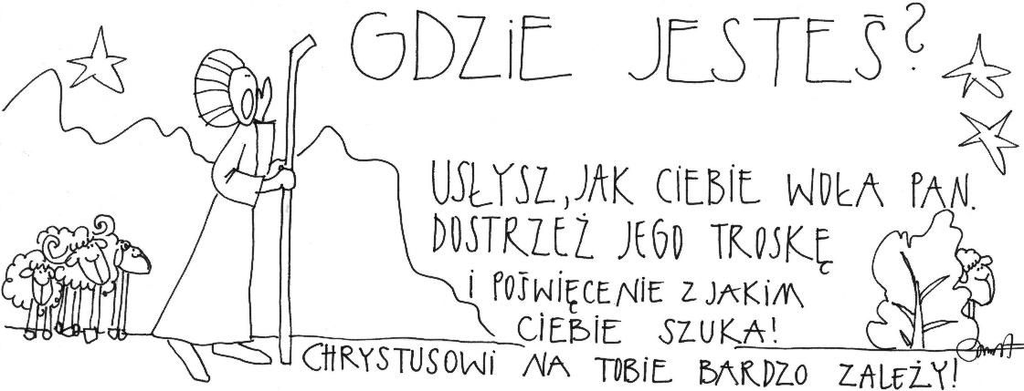
10 grudnia 2023, niedziela Iz 40,1-11; Ps 85,9-14; 2 P 3,8-14; Mk 1,1-8
OCZEKIWAĆ PANA,
TO DOBRZE PRZYGOTOWAĆ SIĘ DO SPOTKANIA
Mk 1, 3-4
Głos wołającego na pustyni: Przygotujcie drogę Panu, prostujcie dla Niego ścieżki, wystąpił Jan Chrzciciel na pustyni i głosił chrzest nawrócenia na odpuszczenie grzechów.

Wszystko co ważne domaga się przygotowania. Przygotowania domaga się wybór powołania. Przygotowania domaga się na ogół określony zawód. Przygotowania domaga się spotkanie z Bogiem żywym. Wszystko co jest źle przygotowane prędzej czy później w swoich konsekwencjach się objawi. Przygotowanie na spotkanie z Jezusem domaga się więcej czasu poświęconego na modlitwę ze słowem Bożym, aby ujrzeć swój grzech i podjąć decyzję zmian.

Czy widzisz potrzebę przygotowania się na spotkanie z Jezusem? Jak twoje przygotowania wyglądają? Pomódl się: Jezu, dziękuję Ci, że pragniesz do mnie przyjść. Dziękuję, że wlewasz w moje serce potrzebę przygotowania.

11 grudnia 2023, poniedziałek Iz 35,1-10; Ps 85,9-14; Łk 5,17-26
OCZEKIWAĆ PANA, TO ODKRYĆ SWÓJ PARALIŻ
Łk 5, 24-25
Otóż żebyście wiedzieli, że Syn Człowieczy ma na ziemi władzę odpuszczania grzechów – rzekł do sparaliżowanego: Mówię ci, wstań, weź swoje łoże i idź do domu! I natychmiast wstał wobec nich, wziął łoże, na którym leżał, i poszedł do swego domu, wielbiąc Boga.

Potrzebujemy odkryć swój paraliż, aby doświadczyć uzdrowienia, które pragnie nam zaoferować Jezus. Możemy być sparaliżowani duchowo, wolitywnie, emocjonalnie i fizycznie. Możemy zapierać się, że wszystko jest w porządku. Możemy także przyznać się, że potrzebujemy Bożego wsparcia i uzdrowienia. Potrzebujemy także prosić Jezusa o ujrzenie naszego paraliżu. On jest bowiem najlepszym znawcą tematu.

Czy odkryłeś swój paraliż? Czy prosisz Jezusa o Jego diagnozę? Pomódl się: Jezu, dziękuję Ci za Twoją diagnozę, która jest najlepsza. Dziękuję, że pragniesz mnie uzdrowić.

12 grudnia 2023, wtorek Iz 40,1-11; Ps 96,1-13; Mt 18,12-14
OCZEKIWAĆ PANA, TO DAĆ SIĘ ODNALEŹĆ
Mt 18, 12-13
Jak wam się zdaje? Jeśli ktoś posiada sto owiec i zabłąka się jedna z nich, to czy nie zostawi dziewięćdziesięciu dziewięciu na górach i nie pójdzie szukać tej, która się błąka? A jeśli mu się uda ją odnaleźć, zaprawdę, powiadam wam: cieszy się nią bardziej niż dziewięćdziesięciu dziewięciu tymi, które się nie zabłąkały.

Potrzebujemy sami dać się odnaleźć. Dać się odnaleźć, to tęsknić za Bogiem żywym. Dać się odnaleźć, to prosić Jezusa o znalezienie. Dać się odnaleźć, to pragnąć, aby być odnalezionym, a Bóg żywy zawsze odpowiada na takie pragnienia.

Czy pragniesz być odnalezionym? Dlaczego pragniesz być odnalezionym? Pomódl się: Jezu, dziękuję Ci, że pragniesz mnie odnaleźć. Dziękuję, że wlewasz w moje serce tęsknotę za Tobą.

13 grudnia 2023, środa Iz 40,25-31; Ps 103,1-10; Mt 11,28-30
OCZEKIWAĆ PANA, TO ZAUFAĆ MU
Iz 40, 30-31
On daje siłę zmęczonemu i pomnaża moc bezsilnego. Chłopcy się męczą i nużą, chwieją się, słabnąc, młodzieńcy, lecz ci, co zaufali Panu, odzyskują siły, otrzymują skrzydła jak orły; biegną bez zmęczenia, bez znużenia idą.

Zmęczenie to naturalny stan człowieka. Zmęczenie może być fizyczne, duchowe albo psychiczne. Człowiek może odzyskiwać siły, gdy podda się Bożemu prowadzeniu. Człowiek stale potrzebuje czerpać nowe siły, aby zrealizować swoje powołanie, konkretną pracę, która na niego czeka. Prorok Izajasz ukazuje, że Bóg ma moc przywracać siły człowiekowi, ale potrzebuje jego zaufania i poddania się Jego prowadzeniu.
Kiedy doświadczasz swojego zmęczenia? Co jest powodem twojego zmęczenia? Czy wzrastasz w zaufaniu do Boga żywego? Pomódl się: Jezu, dziękuję Ci za powracające siły. Dziękuję, że wzrastam w Twoim zaufaniu.

14 grudnia 2023, czwartek Iz 41,13-20; Ps 145,1-13; Mt 11,11-15
OCZEKIWAĆ PANA,
TO STAĆ SIĘ CZŁOWIEKIEM GWAŁTOWNYM DLA KRÓLESTWA NIEBIESKIEGO
Mt 11, 12-14
A od czasu Jana Chrzciciela aż dotąd królestwo niebieskie doznaje gwałtu, a zdobywają je ludzie gwałtowni. Wszyscy bowiem Prorocy i Prawo prorokowali aż do Jana. A jeśli chcecie uznać, to on jest Eliaszem, który ma przyjść.

Bóg żywy kocha gwałtowników. Jezus Chrystus był gwałtownikiem, choć pobożność chrześcijańska ulizała Go jako „cichego i pokornego” chłopca. Gdy gwałtownicy zostaną wyrzuceni drzwiami, to wejdą oknem. Reagują gwałtownie na sprawy królestwa Bożego, gdy inni czynią z niego mało znaczące popłuczyny. Reagują gwałtownie na sprawy, które są dla nich ważne.

Czy stałeś się gwałtownikiem królestwa niebieskiego? Na co reagujesz gwałtownie? Pomódl się: Jezu, dziękuję Ci, że zapraszasz mnie do swojego królestwa. Dziękuję, że pozwalasz mi odkrywać wartość bycia gwałtownikiem.

15 grudnia 2023, piątek Iz 48,17-19; Ps 1,1-6; Mt 11,16-19
OCZEKIWAĆ PANA, TO NASIĄKAĆ JEGO MYŚLENIEM
Ps 1, 1-4
Szczęśliwy człowiek, który nie idzie za radą występnych, nie wchodzi na drogę grzeszników i nie zasiada w gronie szyderców, lecz w Prawie Pańskim upodobał sobie i rozmyśla nad nim dniem i nocą. On jest jak drzewo zasadzone nad płynącą wodą, które wydaje owoc w swoim czasie. Liście jego nie więdną, a wszystko, co czyni, jest udane.

Trwanie przy słowie Pana i nasiąkanie Jego myśleniem, to dla człowieka błogosławieństwo. Nasiąkanie Bożym myśleniem, to podejmowanie właściwych decyzji. Nasiąkanie Bożym myśleniem i wprowadzanie ich w życie, to przynoszenie dobrego owocu w swoim czasie.

Czy nasiąkasz Bożym myśleniem? Ile czasu przeznaczasz na czytanie i reflektowanie słowa Bożego? Pomódl się: Jezu, dziękuję Ci za łaskę nasiąkania Twoim myśleniem.

